УДК 004.93

П.о. АРХИПОВ

P.O. Arkhipov

**Информационная модель метода коррекции яркости и цвета при создании панорам**

**INFORMATION MODEL OF THE BRIGHTNESS AND COLOR CORRECTION METHOD WHEN CREATING PANORAMAS**

*В статье автор описывает информационную модель метода коррекции яркости и цвета при создании панорам. Разработанная модель основана на применении цветового пространства Lab. Разработанной информационной модели удалось снизить различие освещенностей между сшиваемыми снимками панорамы. Также удалось нормализовать области с избыточной и недостаточной яркостью, точному выделению границ объектов сшиваемой панорамы, сделав их различимыми.*

*Ключевые слова: информационная модель, яркость, цвет, панорама, пространство Lab, изображение, детектор SIFT, ключевые точки.*

*In this article, the author describes an information model of the brightness and color correction method for creating panoramas. The developed model is based on the application of the Lab color space. The developed information model was able to reduce the difference in illumination between the cross-linked panorama images. We also managed to normalize areas with excessive and insufficient brightness, and to accurately highlight the borders of objects in the panorama being stitched, making them distinguishable.*

*Keywords:* *information model, brightness, color, algorithm, modification, panorama, Lab space, image, sift detector, key points.*

**Введение**

В настоящее время актуальной задачей является разработка автоматических методов создания панорамных изображений из множества снимков, перекрывающих друг друга. В большинстве случаев независимо от модели камеры полученные снимки могут отличаться по цветовым оттенкам и уровням освещенности. Данная проблема возникает из-за множества факторов, связанных с погодными условиями или с расположением самой камеры. Поэтому для улучшения качества будущего панорамного изображения и ускорения работы алгоритма детектирования аномалий, описанного в [1], прибегают к предварительной коррекции яркости и цвета исходного набора снимков.

**Информационная модель метода коррекции яркости и цвета изображений**

Известные алгоритмы коррекции яркости и цвета [2-10] зависят от диапазона цветов на корректируемом изображении и нацелены на коррекцию цвета таким образом, чтобы корректно отобразить одно изображение на мониторе или при печати. Однако, существует цветовое пространство *Lab*, позволяющее напрямую управлять яркостью каждого пикселя изображений в отличие от описанных ранее алгоритмов, что внесет положительный эффект при уравнивании цветовой палитры множества снимков, предназначенных для создания панорамного изображения, так как воздействие будет происходить на яркость цвета, а не на сам цвет.

Предложенная информационная модель метода коррекции яркости и цвета представляет собой процедуру конвертации набора изображений из цветового пространства *RGB* в *Lab*, выполнение коррекции яркости, обратную конвертацию из *Lab* в *RGB* и создание панорамы из множества нормализованных изображений (рисунок 1).

На первом этапе имеется множество снимков, требующих коррекции яркости и цвета, из которого выбираем один эталонный снимок. Под эталонным снимком понимается такое изображение, которое имеет наилучшее освещение и наиболее полную цветовую палитру. Выбор подобного изображения осуществляется по усмотрению оператора. Далее коррекция будет выполняться относительно эталонного снимка. В блоке коррекции цвета выполняется конвертация всего множества снимков из цветового пространства *RGB* в пространство *Lab* в соответствии со следующими формулами [11-13]:



где *R*, *G* и *B* - три значения цвета пространства *RGB* пикселя изображения;

*X*, *Y* и *Z* - цветовые координаты модели *XYZ*.



где $f\left(x\right)=\left\{\begin{aligned}\sqrt[3]{x}, x>{(\frac{6}{29})}^{3} \\ \frac{1}{3}*{(\frac{29}{6})}^{2}x+\frac{4}{29}\end{aligned}\right.$;

,  и  - координаты точки белого в модели *XYZ*;

*L* - яркость пространства *Lab*;

*α* - величина красно-зеленой составляющей пространства *Lab*;

*β* - величина желто-синей составляющей пространства *Lab*.

На втором этапе происходит получение матриц яркости пикселей *L* каждого снимка и расчет усредненного значения яркости снимков *Lm*.

После нахождения требуемых параметров выполняется сравнение усредненных значений яркости снимков со значением эталонного образа. В зависимости от отличия в большую или меньшую сторону от эталона будет выполнена корректировка матрицы яркости снимка *L*.

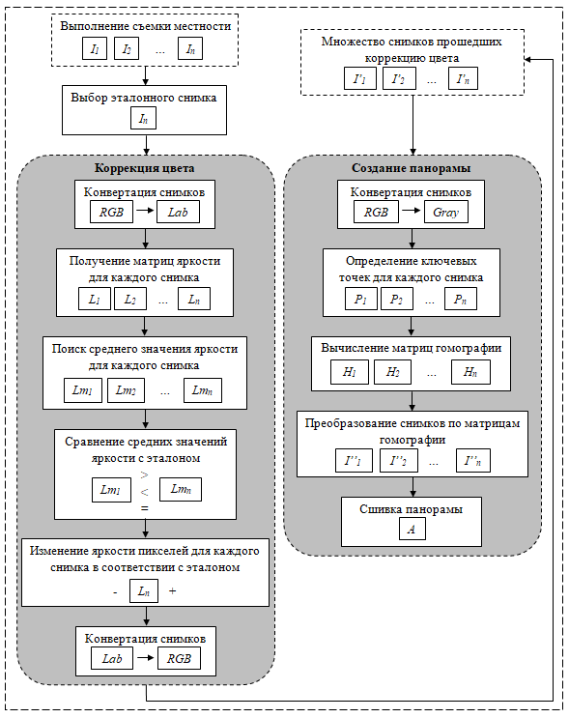

Рисунок 1 – Информационная модель создания панорамы с коррекцией яркости и цвета

По завершению коррекции матриц яркости снимков *L* выполняется обратная конвертация из цветового пространства *Lab* в пространство *RGB* по формулам:



где $x_{r}=\left\{\begin{aligned}f_{x}^{3}, f_{x}^{3}>0,008856 \\ \frac{116f_{x}-16}{903,3}\end{aligned}\right.$;

$y_{r}=\left\{\begin{aligned}{\left(\frac{L+16}{116}\right)}^{3}, L>0,008856*903,3 \\ \frac{L}{903,3}\end{aligned}\right.$;

$z_{r}=\left\{\begin{aligned}f_{z}^{3}, f_{z}^{3}>0,008856 \\ \frac{116f_{z}-16}{903,3}\end{aligned}\right.$;

,  и  - координаты точки белого в модели *XYZ*.





где  - матрица преобразования *XYZ* в *RGB*.

В итоге получается множество нормализованных снимков, готовых к дальнейшему использованию при сшивании панорамы.

На заключительном этапе производится создание панорамы. Для того чтобы сшить снимки в единую панораму требуется выполнить ряд преобразований. Осуществляется поиск ключевых точек на каждом снимке, изображения переводятся из цветового пространства *RGB* в градации серого при помощи формулы:

,

где *R*, *G* и *B* - три значения цвета пространства *RGB* пикселя изображения;

*Gr* - значение пикселя изображения в градациях серого.

После выполненной конвертации необходимо найти уникальные ключевые точки, сразу отметим, что ключевой будет называться такая точка изображенного объекта, которая с большой долей вероятности будет найдена на другом изображении этого же объекта. В качестве детектора точек предлагается использовать детектор *SIFT.*

Благодаря найденным точкам появляется возможность определить пары изображений пригодных для сшивания, имеющих наибольшее количество общих ключевых точек. На основе информации о совпавших точках осуществляется расчет матрицы гомографии *H* для каждой пары снимков, которая может быть представлена в виде:

,

Рассчитав матрицы гомографии можно преступать к преобразованию пар пришиваемых снимков и их сшиванию в итоговую панораму *A*.

**Заключение**

Известные методы коррекции яркости и цвета основаны на изменении цвета для корректного отображения цветов на мониторе для одного изображения и плохо подходят для уравнивания цветовой палитры между сшиваемыми снимками. Для исправления этого недостатка была предложена информационная модель создания панорамы с предварительной коррекцией яркости и цвета, использующая цветовое пространство *Lab*. Разработанная технология приводит к уменьшению различий освещенности между сшиваемыми снимками. Благодаря предложенной информационной модели удалось устранить недостатки, связанные с заметными перепадами в яркости между сшиваемыми снимками, и привести засвеченные и сильно затемненные участки на панораме в норму, увеличив необходимый контраст объектов на общем фоне.

**Список литературы**

1. Архипов П.О., Сидоркин И.И., Цуканов М.В. Алгоритмическая модель технологии минимизации искажений при сшивании снимков, полученных с БПЛА // Системы высокой доступности. - 2018. -№5 -С. 30-35. DOI 10.18127/j20729472-201805-04.
2. Limare Nicolas, Lisani Jose-Luis, Morel Jean-Michel, Еn Petro Ana Bel´, Sbert Catalina. Simplest Color Balance // Image Processing On Line, 2011. P. 297–315.
3. Носов А.В., Бузаев Д.В., Зотин А.Г. Сравнение алгоритмов выравнивания освещенности на изображении // Решетневские чтения. **-** Красноярск, 2012. - Ч. 2. **-** С.623-624.
4. Воейкова А. В., Сахарова М. А. Алгоритмы коррекции цветового баланса изображений // Вопросы науки и образования, 2017, 10 (11), С. 43-45.
5. Воейкова А.В., Сахарова М.А. Алгоритмы коррекции освещенности изображений Single-Scale Retinex и multi-scale Retinex // Достижения науки и образования, 2018, 1 (23), С. 24-25.
6. Petro Ana Belen, Sbert Catalina, Morel Jean-Michel, Multiscale Retinex // Image Processing On Line. 4, 2014. P. 71–88.
7. Jobson D., Rahman Z., Woodell G. A Multiscale Retinex for Bridging the Gap between Color Images and the Human Observation of Scenes // IEEE Trans. Image Processing. 1997. Vol. 6, № 7. Р. 965–976.
8. Chen Guanghua, Zhang Xiaolong. A Method to Improve Robustness of the Gray World Algorithm // 4th International Conference on Computer, Mechatronics, Control and Electronic Engineering, 2015. P. 250–255.
9. Канаева И.А., Болотова Ю.А. Методы коррекции цвета и яркости при создании панорамных изображений // Компьютерная оптика, 2018, 42 (5), С. 885-897. doi: 10.18287/2412-6179-2018-42-5-885-897
10. Бибиков С. А., Фурсов В. А. Цветовая коррекция на основе идентификации моделей по тестовым фрагментам изображений. Компьютерная оптика, 2008, 32 (3), С. 302-306.
11. Гонсалес Р., Вудс Р. Цифровая обработка изображений. М.: Техносфера, 2006г., 110с.
12. Цыганов А.В. Алгоритмы машинной графики, 2010. - URL: http://cph.phys.spbu.ru/documents/First/JPEG.pdf
13. Useful Color Equations. - URL: http://www.brucelindbloom.com

**Архипов Павел Олегович**

Орловский филиал Федерального государственного учреждения "Федеральный исследовательский центр «Информатика и управление» Российской академии наук" (ОФ ФИЦ ИУ РАН), г. Орёл

Кандидат технических наук, директор

Тел.: +7(4862)33-01-28

E-mail: arpaul@mail.ru

**Arkhipov Pavel Olegovich**

Orel Branch of the Federal Research Center «Computer Science and Control» of the Russian Academy of Sciences (OB FRC CSC RAS), Orel

Candidate of Technical Sciences, director

Tel.: +7(4862)33-01-28

E-mail: arpaul@mail.ru